**USUARIOS Y PRIVILEGIOS EN MYSQL**

En Workbench entraremos en la opción **Administration**:

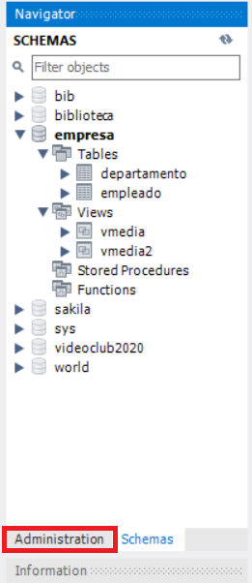

Y dentro de ella, selecciono **Users and Privileges**:

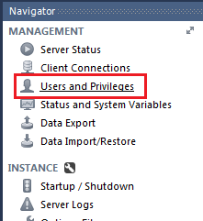

Me aparecerá la siguiente pantalla:

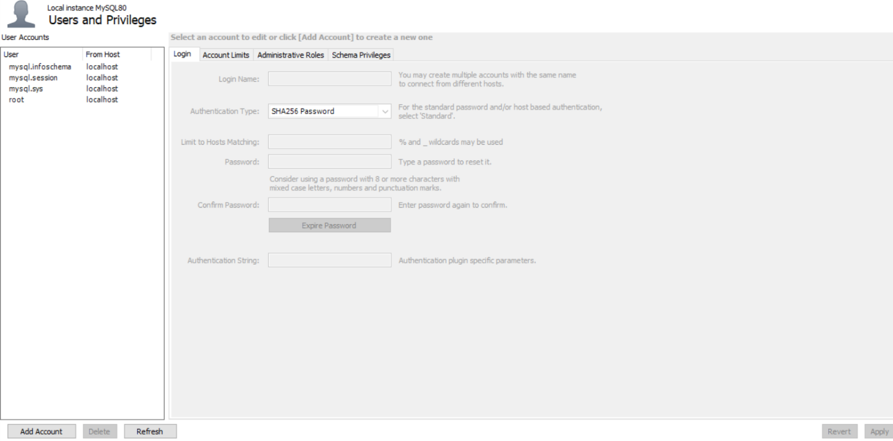

En esta ventana puedo editar una determinada cuenta de usuario o bien añadir nuevos usuarios.

En nuestro caso, nos interesa el usuario root, que es el único que tenemos. Lo demás es información interna que tiene MySQL.

**Selecciono root:**

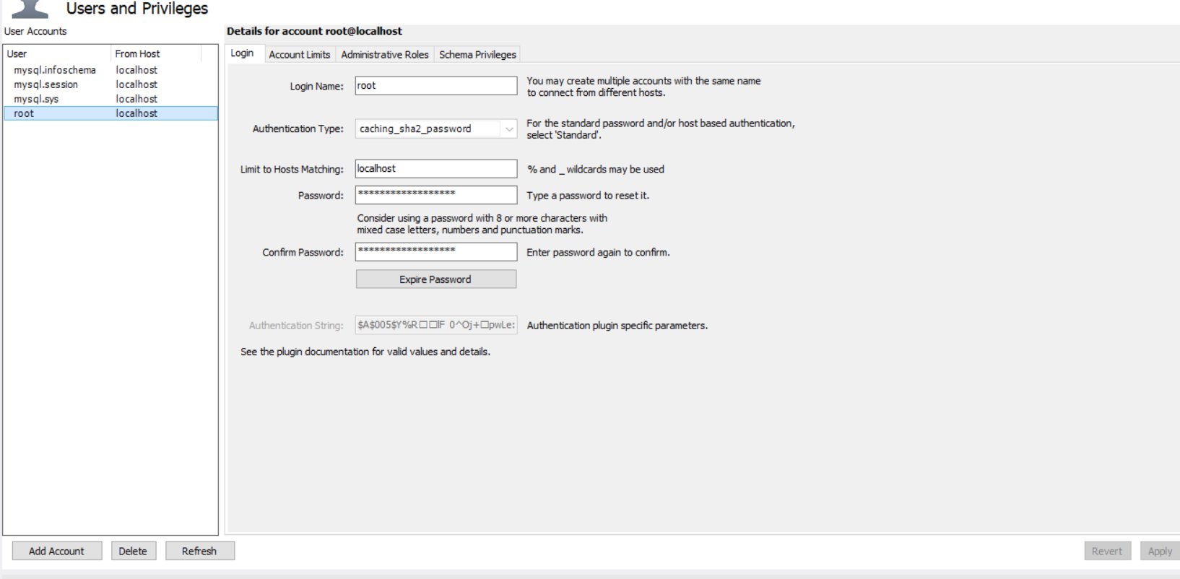

La pestaña **login** me muestra nuestro login name y me da la oportunidad de modificar la contraseña.

La pestaña **Administrative Roles** me muestra los privilegios que tiene asignados esta cuenta de usuario y me da la oportunidad de modificarlos.

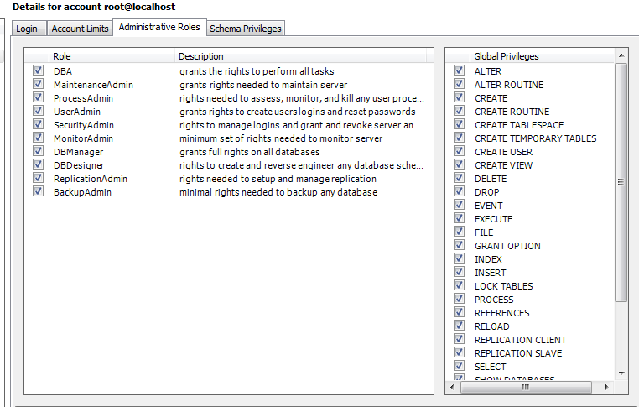

Comprobaréis que si desmarcáis la pestaña DBA, desaparecen todos los privilegios para realizar cualquier operación, puesto que es la que asigna privilegios de administrador. En este caso, como el usuario root es administrador, comprobaréis que este usuario tiene derecho a realizar cualquier operación.

Dependiendo las casillas que marque o desmarque, así serán los privilegios que asigno al usuario en cuestión.

La pestaña **Account Limits** nos permitirá establecer el máximo número de consultas, actualizaciones, conexiones y conexiones simultáneas que se permitirán.

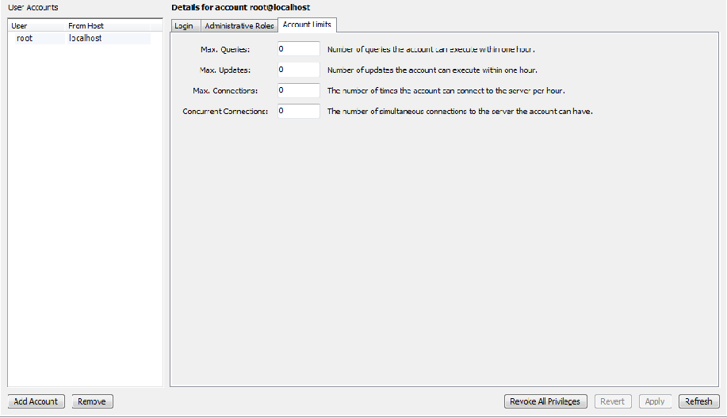

De la pestaña Schema Privileges, hablamos más adelante.

Vamos a crear un nuevo usuario llamado usu1. Para ello, pulsaremos **Add Account** en la esquina inferior izquierda. En la pestaña Login Name pondremos usu1. La contraseña será la que tú quieras. En la pestaña Administrative Roles podremos marcar la opción que más nos interese, teniendo en cuenta que si, por ejemplo, pulso sobre DBManager daría privilegios al usuario para acceder a todos los esquemas disponibles. Cuando hayamos elegido la opción que me interese pulsaré Apply.

**TEN EN CUENTA QUE ADMINISTRATIVE ROLES ASIGNA PRIVILEGIOS (DIFERENTES SEGÚN LA OPCIÓN QUE SELECCIONEMOS) A TODOS LOS ESQUEMAS.**

También puedo establecer los privilegios que me interesen para cada uno de los esquemas de los que disponga en Workbench.

Para ello, voy a seleccionar el usuario usu1 y pulso sobre la pestaña Schema Privileges.

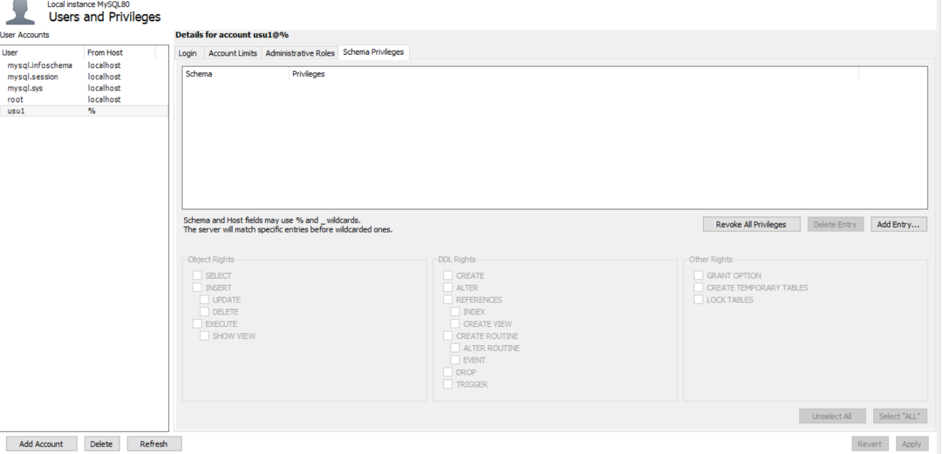

Pulso Add Entry y me aparecerá la siguiente pantalla.

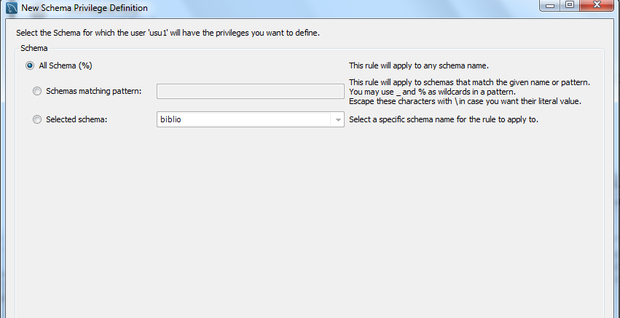

En nuestro caso, podemos dejar All Schema, en el caso de que los privilegios que queramos asignar al usuario sean a todos los esquemas, pero podemos seleccionar cualquiera de los esquemas de los que disponemos para que los privilegios y permisos del usuario seleccionado sólo hagan referencia al esquema que indiquemos. Vamos a seleccionar, por ejemplo, el esquema llamado supermercado.

Aparecerá la siguiente pantalla:

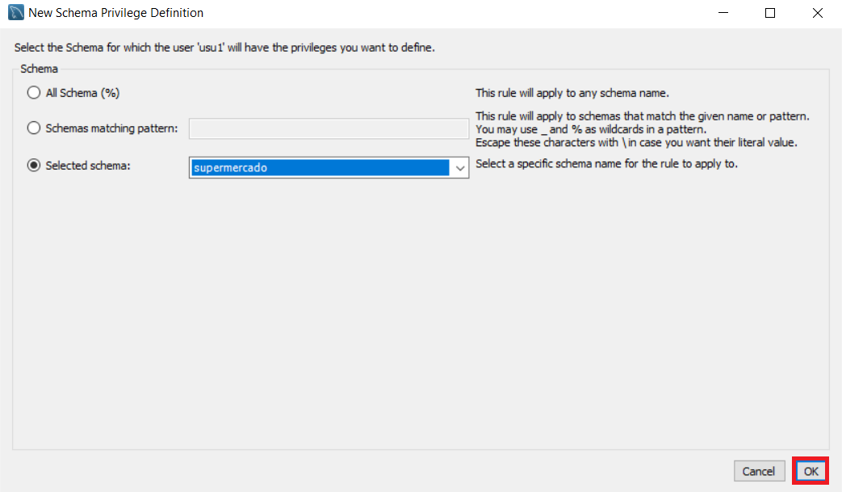

Pulso OK y obtengo lo siguiente

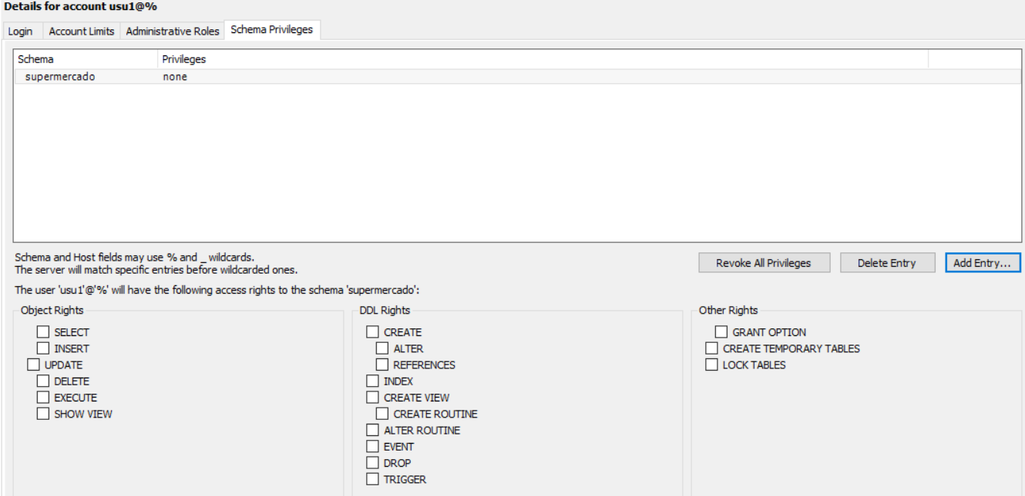

Vamos a marcar las casillas INSERT y UPDATE de Object Rights. Lo confirmamos con Apply. Si ahora entrásemos con el usuario usu1 dicho usuario sólo tendría privilegios para realizar dichas operaciones sobre la base de datos supermercado. Además sólo aparecería dicho esquema.

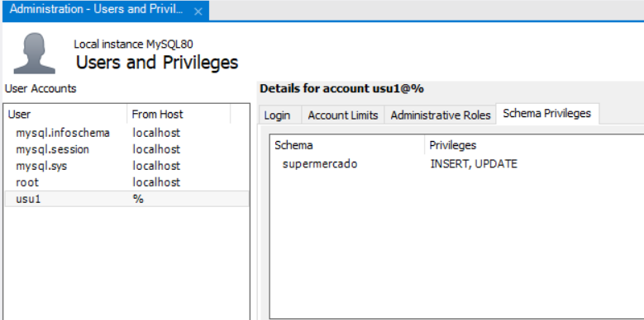

Para entrar con ese usuario, tendrías que seleccionar **Database 🡪 Connect to database**

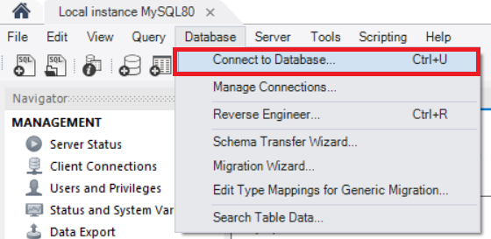

Aparecerá la siguiente pantalla:

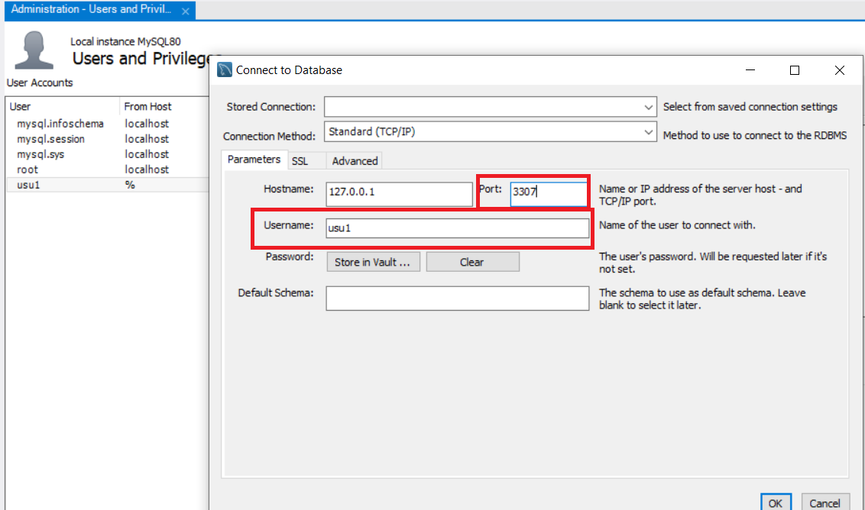

En ella tendrás que poner el puerto 3307, si lo cambiaste al instalar MySQL y en Username el nombre del usuario con el que quieres entrar, en este caso usu1.

A continuación, te pedirá la contraseña, cuando pulses OK.

Aparecerá la siguiente ventana:

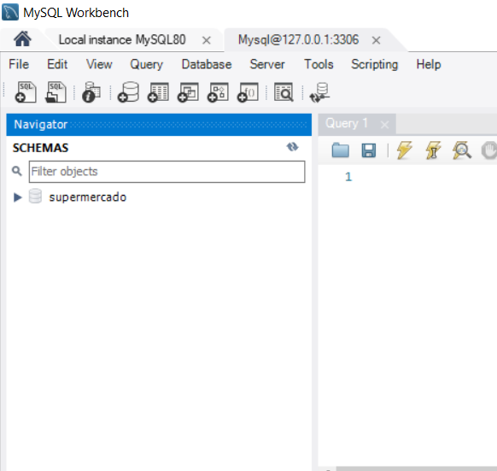

Recuerda que sólo hemos puesto derechos a usu1 para insertar y actualizar, por lo que si intentas visualizar el contenido de las tablas, no te dejará.

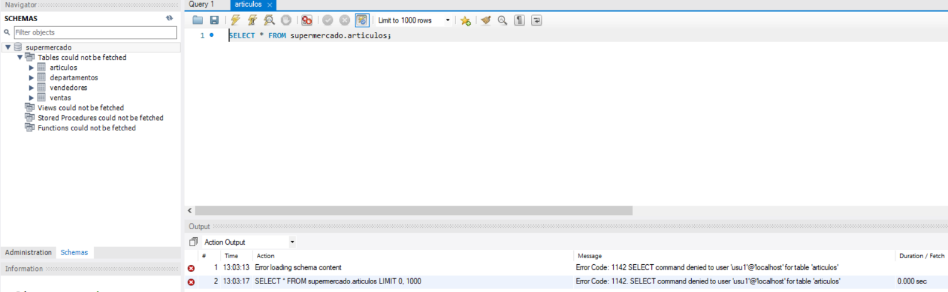

Vamos a intentar ahora insertar un nuevo artículo para comprobar que esta operación sí que está permitida.

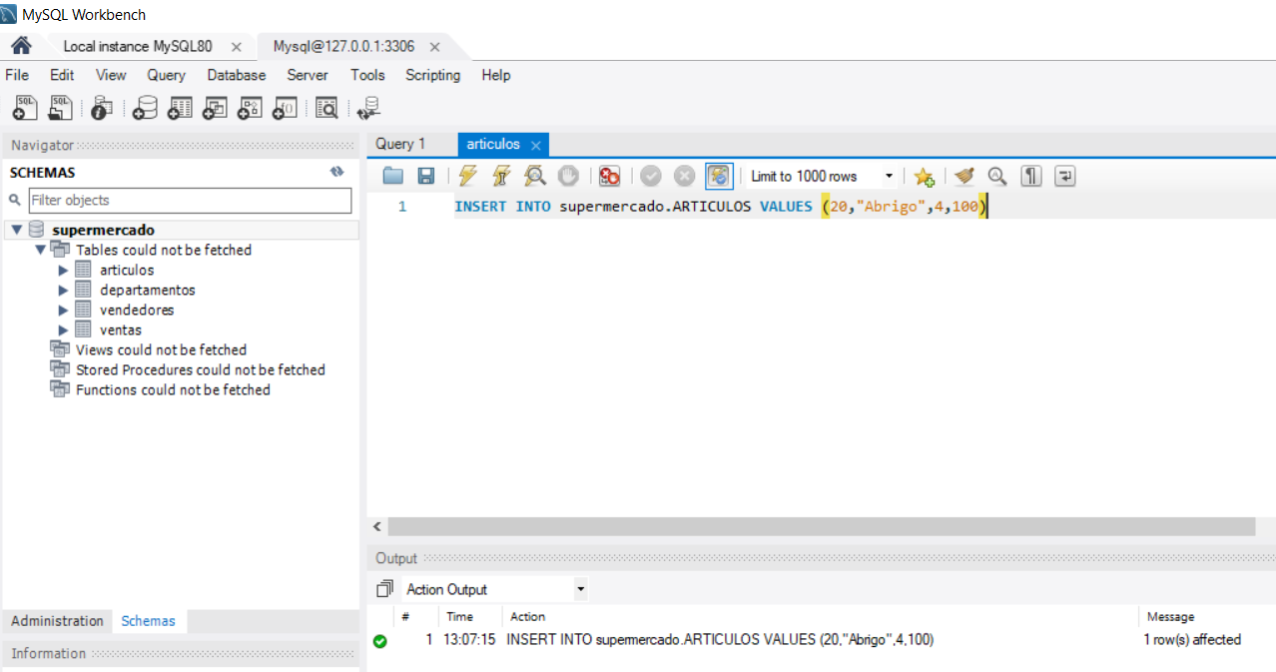

Vamos a darle ahora permisos para poder ver el contenido de las tablas. Para ello, recuerda que tienes que volver al usuario root que es el administrador. Si intentas entrar en Administration desde usu1, no te lo va a permitir.

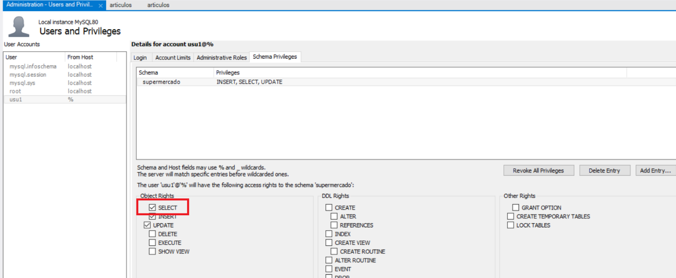

Marco la opción SELECT y doy a Apply.

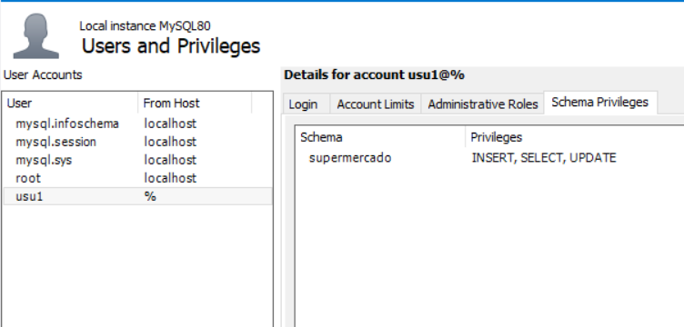

Ahora vuelve a entrar en el usuario usu1 y prueba a ver el contenido de la tabla artículos. Como podrás comprobar, ya puedes visualizarlo.

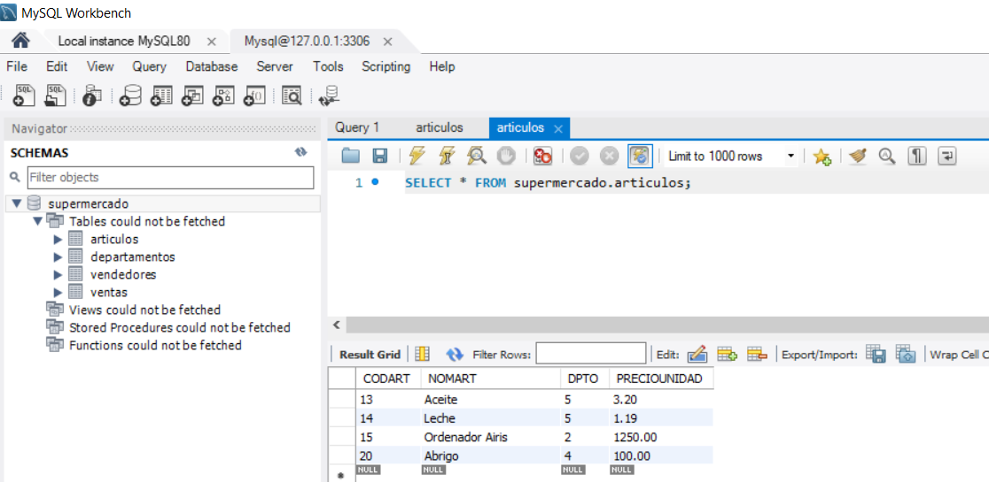

**CREAR USUARIOS Y ASIGNAR PRIVILEGIOS CON COMANDOS**

Para **crear cuentas de usuario** que permitan a los usuarios acceder a ciertos objetos con un nivel determinado de privilegios hay que hacer uso del comando CREATE USER. La sintaxis será la siguiente:

CREATE USER nombre_usuario IDENTIFIED BY ‘password’

Veamos un ejemplo:

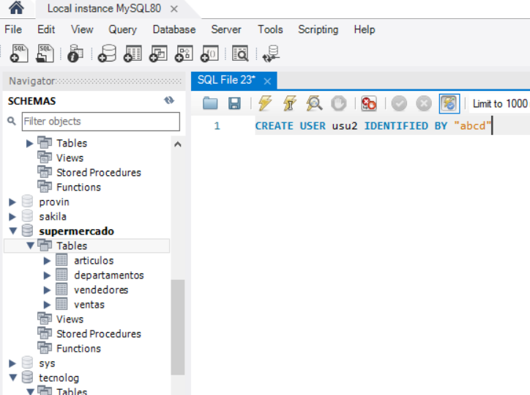

Para crearlo, pulso sobre el rayo

Si abro Users and Privileges, observo que sale lo siguiente:

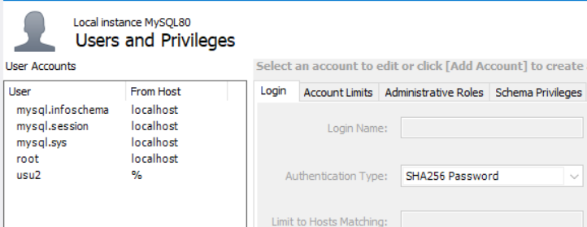

Para **eliminar cuentas de usuario** se usa el comando siguiente:

DROP USER nombre_usuario

Se puede **renombrar un usuario** conservando todos sus privilegios, usando el comando RENAME USER y cambiar la password mediante el comando SET PASSWORD.

La sintaxis será la siguiente:

RENAME USER nombre_usuario_antiguo TO nuevo_nombre_usuario;

SET PASSWORD for nuevo_nombre_usuario = “nueva_contraseña”;

Un usuario puede obtener privilegios para manipular objetos de una base de datos con el comando GRANT. También se le pueden denegar permisos con el comando REVOKE.

**EL SISTEMA DE PRIVILEGIOS EN MYSQL UTILIZANDO COMANDOS**

La sintaxis del comando GRANT para MySQL es la siguiente:

GRANT tipo_privilegio [(columnas)][,tipo_privilegio [(columnas)]]….

ON {nombre_tabla │ * │ *.* │ base_datos.* │ base_datos.nombre_tabla}

TO usuario [IDENTIFIED BY [PASSWORD] ‘password’]]….

[WITH opcion [opcion]…

opcion=

GRANT OPTION

│ MAX_QUERIES_PER_HOUR count

│ MAX_UPDATES_PER_HOUR count

│ MAX_CONNECTIONS_PER_HOUR count

│ MAX_USERS_PER_HOUR count

En MySQL se puede otorgar a un usuario permisos para hacer cualquier operación a nivel de host, de base de datos, de tabla o de columna.

**EJEMPLOS**

Así, es posible asignar, por ejemplo, permisos de SELECT sobre las columnas Nombre, Oficio y Salario de la tabla empleado del esquema empresa:

**GRANT SELECT (Nombre, Oficio, Salario)**

**ON empresa.empleado TO usu2;**

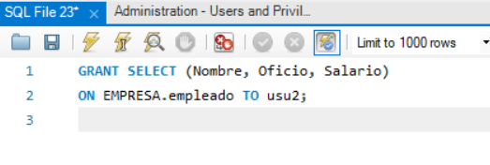

Con la sentencia anterior, el usuario usu2 sólo podrá seleccionar las columnas Nombre, Oficio y Salario de la tabla empleado, siéndole denegada una consulta del tipo SELECT * FROM empleado.

Para comprobarlo, entraré como usu2.

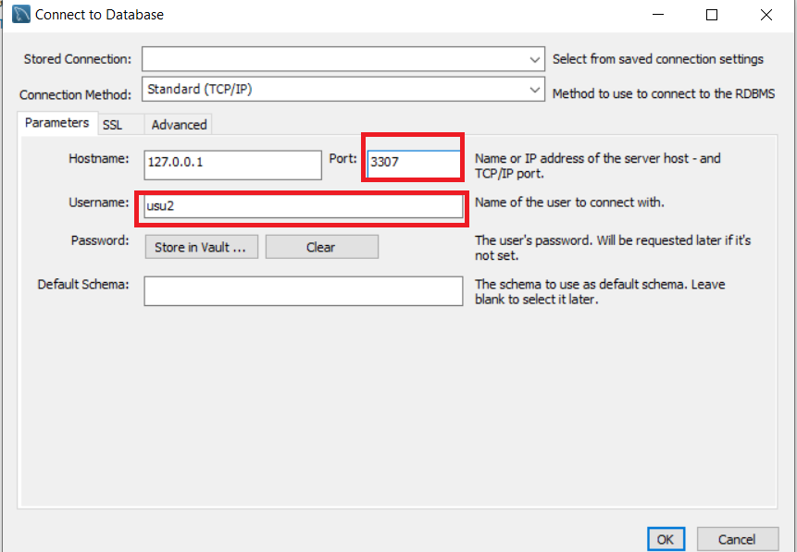

Veremos que sólo sale el esquema empresa y dentro de él la tabla empleado. Si hago SELECT * sobre ella, comprobarás que no tengo permisos.

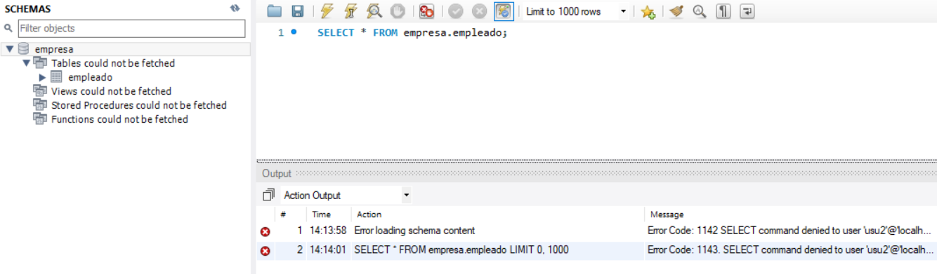

Pero si escribo SELECT NOMBRE, OFICIO, SALARIO FROM EMPLEADO sí me dejará, puesto que es a los campos a los que he concedido permiso a usu2.

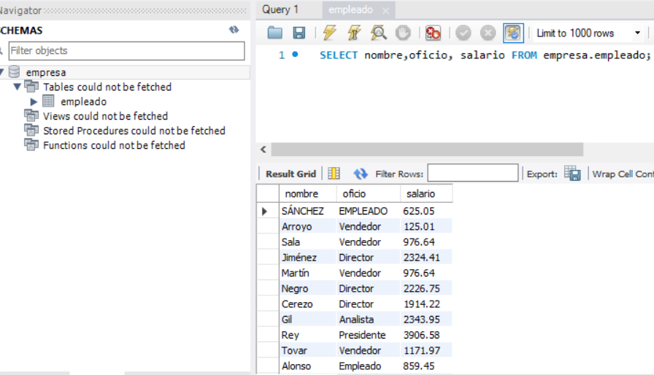

*Tipo_privilegio*  es la clase de permiso que se puede otorgar. Típicamente pueden ser SELECT, INSERT, UPDATE…

Algunos ejemplos de consultas para asignación de permisos en MySQL son los siguientes:

**GRANT SELECT, INSERT on videoclub.* TO usu4;**

Otorga permisos de SELECT e INSERT a todas las tablas del videoclub al usuario usu4.

**GRANT ALL PRIVILEGES on empresa.empleado TO usu3;**

Otorga todos los privilegios a la tabla empleado de empresa al usuario usu3

**GRANT SELECT on *.* to usu1;**

Otorga permisos de SELECT a todas las tablas de todos los esquemas al usuario usu1.

**GRANT SELECT, INSERT,UPDATE,DELETE on supermercado.articulos to usu2**

**WITH MAX_QUERIES_PER_HOUR 10**

Otorga permisos de SELECT, INSERT, UPDATE y DELETE con un límite de 10 consultas a la hora en la tabla artículos del supermercado al usuario usu2

**TAREA: PROBAD A CREAR LOS USUARIOS Y ASIGNAR LOS PRIVILEGIOS QUE OS APARECEN EN LOS EJEMPLOS ANTERIORES**

La sentencia REVOKE deniega permisos a un usuario sobre un objeto. La sintaxis es prácticamente igual que la de GRANT.

Como habrás podido comprobar en los distintos ejemplos, puedo conceder privilegios a los usuarios a nivel de esquemas, de tablas o incluso de campos.